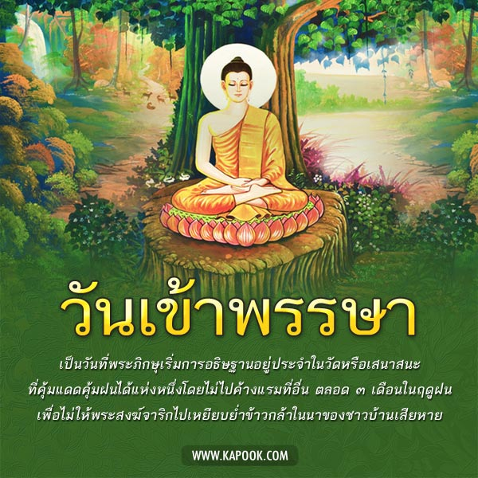

วันเข้าพรรษา 2559 ตรงกับวันที่ 20 กรกฎาคม วันนี้เรามี ประวัติวันเข้าพรรษา ความสำคัญและกิจกรรมมาฝาก
20 กรกฎาคม 2559 คือวันสำคัญทางพุทธศาสนานั่นก็คือ "วันเข้าพรรษา" ซึ่งเป็นวันที่พระสงฆ์เถรวาทจะอธิษฐานว่าจะพักประจำอยู่ ณ ที่ใดที่หนึ่ง ตลอดระยะเวลาฤดูฝนที่มีกำหนดเป็นระยะเวลา 3 เดือน ตามที่พระธรรมวินัยบัญญัติไว้ โดยไม่ไปค้างแรมที่อื่น หรือที่เรียกติดปากกันโดยทั่วไปว่า"จำพรรษา" นั่นเอง

ประวัติวันเข้าพรรษา
"เข้าพรรษา" แปลว่า "พักฝน" หมายถึง พระภิกษุสงฆ์ต้องอยู่ประจำ ณ วัดใดวัดหนึ่งระหว่างฤดูฝน โดยเหตุที่พระภิกษุในสมัยพุทธกาล มีหน้าที่จะต้องจาริกโปรดสัตว์ และเผยแผ่พระธรรมคำสั่งสอนแก่ประชาชนไปในที่ต่าง ๆ ไม่จำเป็นต้องมีที่อยู่ประจำ แม้ในฤดูฝน ชาวบ้านจึงตำหนิว่าไปเหยียบข้าวกล้าและพืชอื่น ๆ จนเสียหาย พระพุทธเจ้าจึงทรงวางระเบียบการจำพรรษาให้พระภิกษุอยู่ประจำที่ตลอด 3 เดือน ในฤดูฝน คือ เริ่มตั้งแต่วันแรม 1 ค่ำ เดือน 8 ของทุกปี เรียกว่า "ปุริมพรรษา"
ถ้าปีใดมีเดือน 8 สองครั้ง ก็เลื่อนมาเป็นวันแรม 1 ค่ำ เดือนแปดหลัง และออกพรรษาในวันขึ้น 15 ค่ำ เดือน 11 เรียกว่า "ปัจฉิมพรรษา" เว้นแต่มีกิจธุระคือเมื่อเดินทางไปแล้วไม่สามารถจะกลับได้ในเดียวนั้น ก็ทรงอนุญาตให้ไปแรมคืนได้ คราวหนึ่งไม่เกิน 7 คืน เรียกว่า "สัตตาหะ" หากเกินกำหนดนี้ถือว่าไม่ได้รับประโยชน์แห่งการจำพรรษา จัดว่าพรรษาขาด
﻿
สำหรับข้อยกเว้นให้ภิกษุจำพรรษาที่อื่นได้ โดยไม่ถือเป็นการขาดพรรษา เว้นแต่เกิน 7 วัน ได้แก่
1. การไปรักษาพยาบาลภิกษุ หรือบิดามารดาที่เจ็บป่วย
2. การไประงับภิกษุสามเณรที่อยากจะสึกมิให้สึกได้
3. การไปเพื่อกิจธุระของคณะสงฆ์ เช่น การไปหาอุปกรณ์มาซ่อมกุฏิที่ชำรุด
4. หากทายกนิมนต์ไปทำบุญ ก็ไปฉลองศรัทธาในการบำเพ็ญกุศลของเขาได้
นอกจากนี้หากระหว่าง เดินทางตรงกับวันหยุดเข้าพรรษาพอดี พระภิกษุสงฆ์เข้ามาทันในหมู่บ้านหรือในเมืองก็พอจะหาที่พักพิงได้ตามสมควร แต่ถ้ามาไม่ทันก็ต้องพึ่งโคนไม้ใหญ่เป็นที่พักแรม ชาวบ้านเห็นพระได้รับความลำบากเช่นนี้ จึงช่วยกันปลูกเพิง เพื่อให้ท่านได้อาศัยพักฝน รวมกันหลาย ๆ องค์ ที่พักดังกล่าวนี้เรียกว่า "วิหาร" แปลว่า ที่อยู่สงฆ์ เมื่อหมดแล้ว พระสงฆ์ท่านออกจาริกตามกิจของท่านครั้ง ถึงหน้าฝนใหม่ท่านก็กลับมาพักอีก เพราะสะดวกดี แต่บางท่านอยู่ประจำเลย บางทีเศรษฐีมีจิตศรัทธาเลื่อมใสในพระพุทธศาสนา ก็เลือกหาสถานที่สงบเงียบไม่ห่างไกลจากชุมชนนัก สร้างที่พัก เรียกว่า "อาราม" ให้เป็นที่อยู่ของสงฆ์ดังเช่นปัจจุบันนี้
ทั้งนี้ โดยปกติเครื่องใช้สอยของพระตามพุทธานุญาตให้มีประจำตัวนั้น มีเพียงอัฐบริขาร อันได้แก่ สบง จีวร สังฆาฏิ เข็ม บาตร รัดประคด หม้อกรองน้ำ และมีดโกน และกว่าพระท่านจะหาที่พักแรมได้ บางทีก็ถูกฝนต้นฤดูเปียกปอนมา ชาวบ้านที่ใจบุญจึงถวายผ้าอาบน้ำฝนสำหรับให้ท่านได้ผลัดเปลี่ยน และถวายของจำเป็นแก่กิจประจำวันของท่านเป็นพิเศษในเข้าพรรษา นับเป็นเหตุให้มีประเพณีทำบุญเนื่องในวันนี้สืบมา...
อย่างไรก็ตาม แม้การเข้าพรรษาจะเป็นเรื่องของพระภิกษุ แต่พุทธศาสนิกชนก็ถือเป็นโอกาสดีที่จะได้ทำบุญรักษาศีล และชำระจิตใจให้ผ่องใส ก่อนวันเข้าพรรษาชาวบ้านก็จะไปช่วยพระทำความสะอาดเสนาสนะ ซ่อมแซมกุฏิวิหารและอื่น ๆ พอถึงวันเข้าพรรษาก็จะไปร่วมทำบุญตักบาตร ถวายเครื่องสักการะบูชา ดอกไม้ ธูปเทียน และเครื่องใช้ เช่น สบู่ ยาสีฟัน เป็นต้น พร้อมฟังเทศน์ ฟังธรรม และรักษาอุโบสถศีลกันที่วัด บางคนอาจตั้งใจงดเว้นอบายมุขต่าง ๆ เป็นกรณีพิเศษ เช่น งดเสพสุรา งดฆ่าสัตว์ เป็นต้น อนึ่ง บิดามารดามักจะจัดพิธีอุปสมบทให้บุตรหลานของตน โดยถือกันว่าการเข้าบวชเรียนและอยู่จำพรรษาในระหว่างนี้จะได้รับอานิสงส์ อย่างสูง
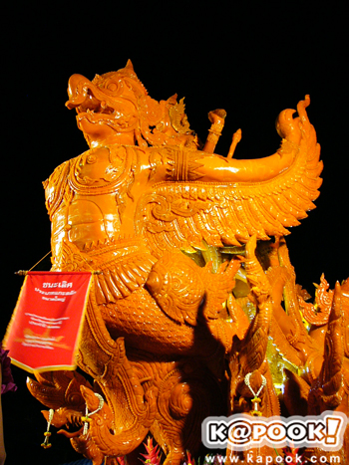
นอกจากนี้ ยังมีประเพณีสำคัญที่ขาดไม่ได้เลย คือ "ประเพณีหล่อเทียนเข้าพรรษา"ประเพณีที่กระทำกันเมื่อใกล้ถึงฤดูเข้าพรรษา ซึ่งมีมาตั้งแต่โบราณกาล การหล่อเทียนเข้าพรรษานี้ มีอยู่เป็นประจำทุกปี เพราะในระยะเข้าพรรษา พระภิกษุจะต้องมีการสวดมนต์ทำวัตรทุกเช้าเย็น และในการนี้จะต้องมีธูป-เทียนจุดบูชาด้วย พุทธศาสนิกชนทั้งหลายจึงพร้อม ใจกันหล่อเทียนเข้าพรรษาสำหรับให้พระภิกษุจุดเป็นการกุศลทานอย่างหนึ่ง เพราะเชื่อกันว่าในการให้ทานด้วยแสงสว่าง จะมีอานิสงส์เพิ่มพูนปัญญาหูตาสว่างไสว
ตามชนบทนั้น การหล่อเทียนเข้าพรรษาทำกันอย่างเอิกเกริกสนุกสนานมาก เมื่อหล่อเสร็จแล้ว ก็จะมีการแห่แหนรอบพระอุโบสถ 3 รอบ แล้วนำไปบูชาพระตลอดระยะเวลา 3 เดือน บางแห่งก็มีการประกวดการตกแต่ง มีการแห่แหนรอบเมืองด้วยริ้วขบวนที่สวยงาม โดยถือว่าเป็นงานประจำปีเลยทีเดียว
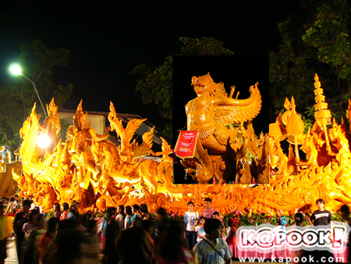
กิจกรรมต่าง ๆ ที่ควรปฏิบัติในวันเข้าพรรษา
- ร่วมกิจกรรมทำเทียนจำนำพรรษา
- ร่วมกิจกรรมถวายผ้าอาบน้ำฝน และจตุปัจจัย แก่พระภิกษุสามเณร
- ร่วมทำบุญ ตักบาตร ฟังธรรมเทศนา รักษาอุโบสถศีล
- อธิษฐานงดเว้นอบายมุขต่าง ๆ

ที่มา www.kapook.com

